**インプラント治療からはじめよう、医科歯科連携**

本城　裕也

近年、医科歯科連携という言葉をより耳にするようになったと感じる。先生方はどのように医科歯科連携を行われているだろうか。現在では学生のうちから医科歯科連携などの多職種連携を授業で習うらしい。私が学生だった10年以上前はまだそのような授業は 多くはなかったように思う。しかし、世の中は確実に「連携」へ舵を切っている。 そもそも医科歯科連携とはなにを指すのだろうか。医科と歯科が文書などで患者情報を 共有することだけを指すのだろうか。私はより深いところでの「連携」を行うよう心掛けている。地域の医科医院と歯科医院が深く連携し一つの総合病院のように機能する状態を構築できれば、真の意味で地域の患者のためになると考えている。具体的にはわざわざ文書を作成しなくても気軽に情報共有できたり、相談できたりするようなレベルの連携である。もちろん情報の共有だけではなく、患者の紹介も行うため紹介先の先生の性格まで理解しているほうがよりよいだろう。そして患者のみならず、自院のスタッフの調子が悪い時も受診させやすいし診察時間の融通も利く。逆に、地域の先生方には当院のことも知ってもらうため、見学に来ていただき定期的なメインテナンスにも通っていただいている。歯科のことや自院のことを知ってもらうにはメインテナンスに来院いただくことは非常に有意義である。医科の先生は我々が医科のことを知らない以上に歯科のことを知らない。恐れずに医科の世界に飛び込んでいくべきである。医科の先生も歯科の協力を求めていることも多い。こちらからも積極的に院外に出ていくべきかもしれない。そして、健康の入口である歯科の役割のひとつとして当院からも医科へ積極的に紹介を行っている。そういったことが、お互いの利益向上につながり、それも連携を成功させるためには重要だと考える。

本講演では以上のことをふまえつつ、インプラント治療を行う際の連携を中心に当院での医科歯科連携の実際をお伝えしたい。

**プロフィール**

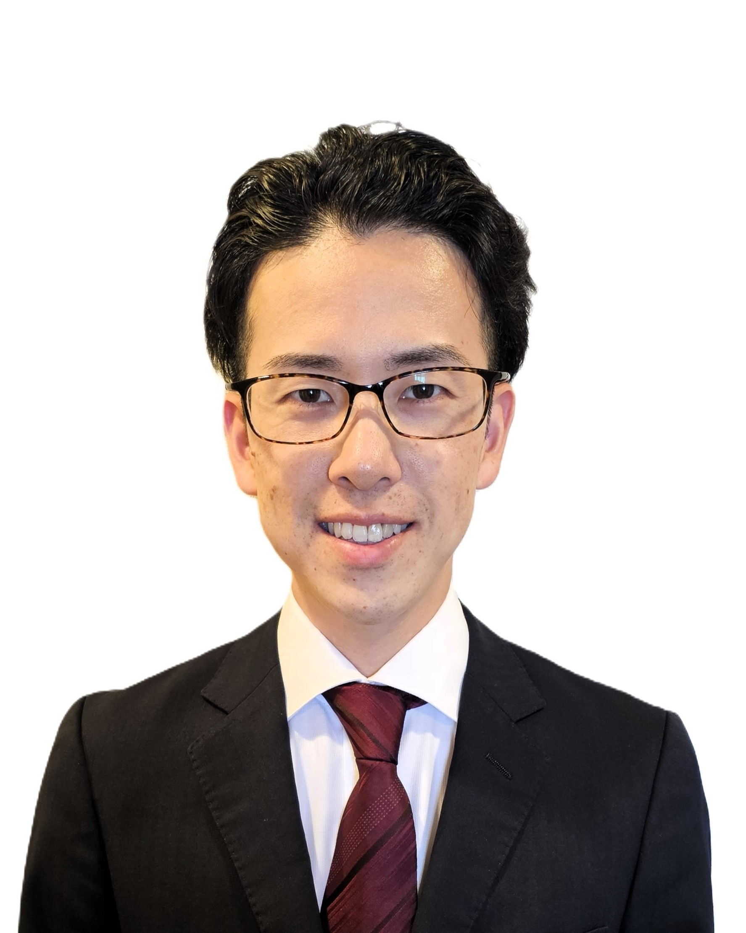

2014年　九州歯科大学　卒業

2014年　大阪大学歯学部附属病院

総合診療部にて研修

2016年　城彩会歯科ガーデンクリニック　院長

日本口腔インプラント学会　専修医

日本口腔インプラント学会　代議員